KOUAME KOFFI EVARISTE
Né le 27/12/1995 à Guinglo-zia / Duekoue (Cote D’ivoire)
Ivoirienne
Célibataire 1 (un) enfant
Contacts : (+225) 58578308 / 78013996 / 65177069
evaristekouamekoffis@gmail.com
 https://www.linkedin.com/in/koffi-évariste-kouame-ab3351183

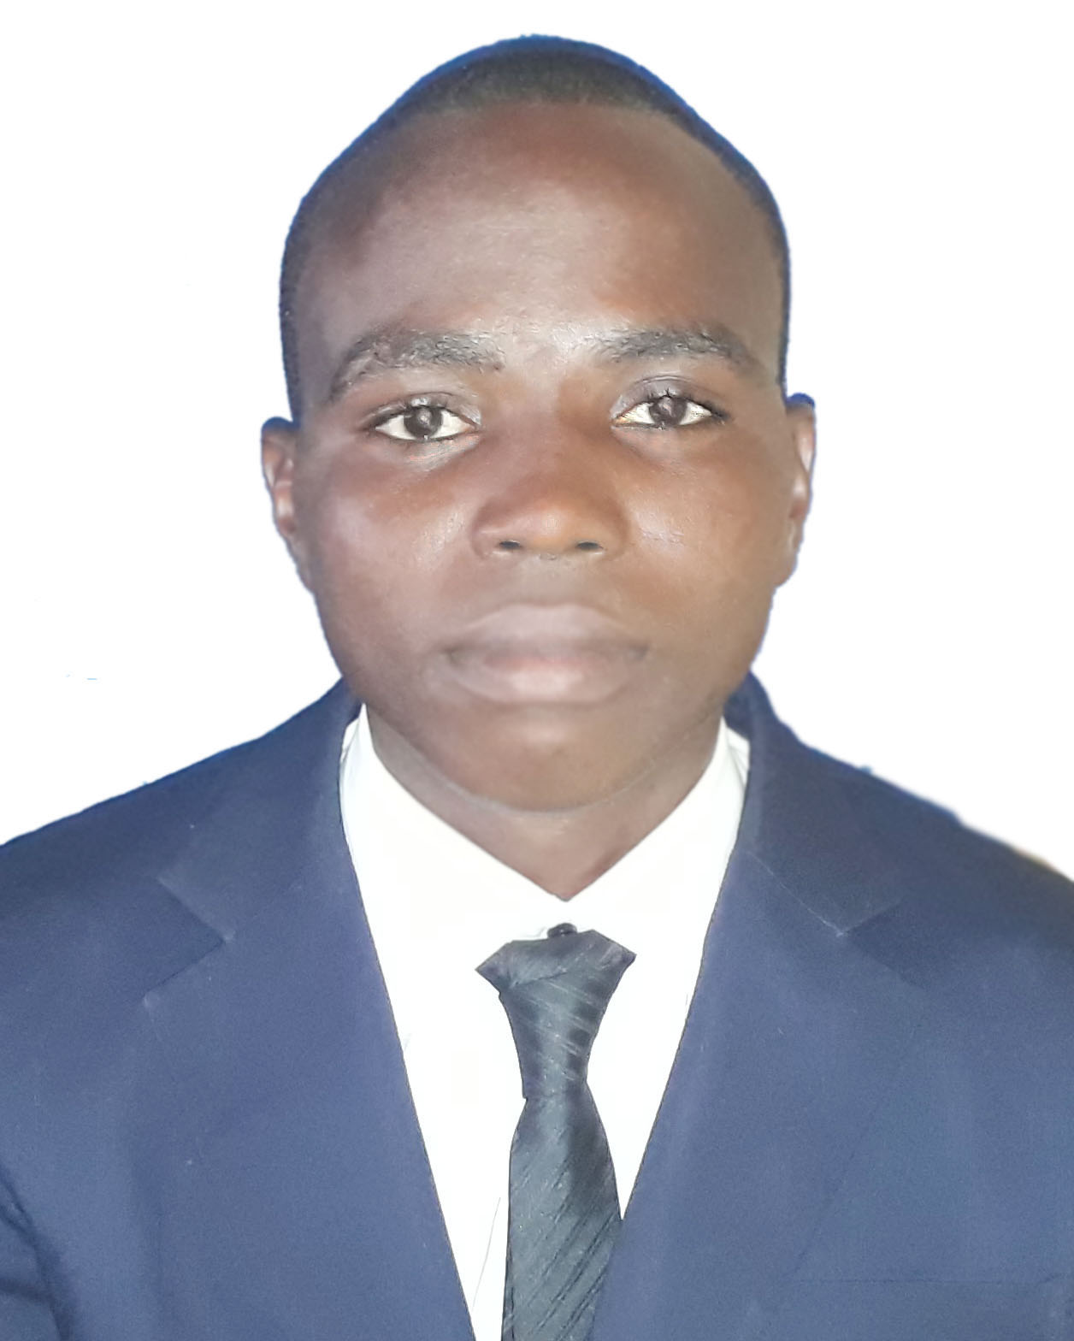
BAC+3 EN INFORMATIQUE
CURSUS SCOLAIRE ET UNIVERSITAIRE

EXPERIENCES PROFESSIONNELLE
- Mars 2020 : CERTIFIE en suivi et évaluation de projet au Cabinet d’Expertise International en Suivi et Evaluation (CEISE) agrée par FDFP Abidjan– Côte d’Ivoire.

- 2018_2019 : LICENCE en Développement d’Application et Services (DAS), Université Virtuelle de Cote D’Ivoire (UVCI) - Abidjan- Côte d’Ivoire

- 2015 – 2016 : BTS en Informatique Développeur d’Application (IDA) - l’Ecole Supérieure
D’Informatique et de l’Innovation (ES2I) - Abidjan- Côte d’Ivoire.
- 2013_2014 : Baccalauréat série D Au Lycée Moderne de Guiglo- Côte d’Ivoire.
- 2011 _2012 : BEPC au Lycée Moderne de Guiglo-Côte d’Ivoire


- Du 17 novembre au 10 Mars 2020 : informaticien a ICOGES (Société Générale de Commerce) service prix et étiquetage à la riviera palmeraie Cocody cote d’ivoire. TACHES : prix, étiquetage des marchandises (Code barre), conseiller client.

- Du 17 mai au 17 juillet 2019 : Informaticien VISAZERO (entreprise internationale de vente en ligne) à la riviera palmeraie Cocody- Cote D’ivoire.
TACHES : mise à jour de l’application et du site internet (www.visazero.com) et agent call center.

- Du 15 janvier au 15 mai 2019 : STAGE au service Informatique à MLK Group Development à la riviera Golf Cocody cote d’ivoire. TACHES : création du site internet et maintenance réseaux.

- Du 15 aout au 20 mars 2019 : Enseignant de la programmation informatique à angres 8eme tranche à Fred et Poppée (système français et national). TACHES : Initiation de l’informatique (PHP, JavaScript …).

- Du 02 mai au 02 aout 2017 : STAGE en au service informatique à l’Office de Sécurité Routière
(OSER) à Marcory biettry. TACHES : Mise à jour du site internet et création d’application.

- Du 01 février au 30 avril 2017 : STAGE au GROUPE B SERVICES(GBS) en infographie à Abobo habita. TACHES : création de logo et film (tee- short) traitement de texte, affiches publicitaires.

.
.

EXPERIENCES EN COLLECTE DE DONNEE STATISTIQUE ET SUIVI EVALUATION

- Mars 2020 : Assistant en suivi-évaluation au cabinet d’expertise et suivi et évaluation

- Du 01 juillet au 31 juillet 2019 : Agent de collecte de donnée sur le projet centre de logement abordable en Afrique (CAHF) par Mr Brou Arsène /Ouattara Aime (ISE à l’ENSEA) dans la zone d’Abidjan.
Étude sur tablette

- Du 01 juillet 08 juillet 2019 : Chef D’équipe d’agent enquêteurs ponctuelle sur le projet filière looka en côte d’ivoire par YUX DESIGNER (entreprise de développement d’application cote d’ivoire- Sénégal). Etude Smartphone.
- Du 16 octobre au 20 novembre 2018 : Agent de Collecte de Donnée sur le projet capital social (SOCAT) par l’Ecole Normal supérieure de Statistique et de l’Economie Applique (ENSEA) dans les zones de Soubré, meagui, Sassandra Sans Pedro. Travail sur tablette.

.

- Du 23 mars au 16 avril 2018 : Agent Recenseurs (Operateur Technique) sur la révision de liste électorale pour les élections en côte d’ivoire par la Commission électorale indépendante (CEI) dans les zones d’Abidjan (Abobo). Travail sur tablette.

- Du 23 mars au 16 avril 2018 : Chef D’équipe d’agent enquêteurs sur le projet filière agricole de côte d’ivoire (FADCI) par l’ENSEA dans les zones de Korhogo, Madinani, Ferkessédougou. Etude Sur papier.
- Du 17 janvier au 28 février 2018 : Agent de Collecte de Donnée sur le projet transformation de l’éduction en zone cacaoyère (TRECC-D) par l’ENSEA dans les zones de Divo, dairo, Guitry, doubo, Ire.

- Du 15 octobre au 15 décembre 2017 : Agent de Collecte de Donnée sur le projet autonomisation de la femme en Afrique Du Sahel (SWEED) par (ENSEA) dans les régions de PORO, KABADOUGOU, TCHOLOGO, de la BAGOUE et du FOLON. Travail sur tablette.

DOMAINE DE COMPETENCE
- Développement d’Application web et mobile (deux application déjà conçus et fonctionnels).
- Création et gestion de base de données (oracle, Access, SQL server, MySQL, Excel…).
- Création et gestion de site internet. (Dynamique, WordPress, e-commerce …)
- Maitrise des logiciels et de programmation (Visual basic, sublime texte, not pad++ Dreamover…)
- Maitrise de langage de programmations (PHP, JavaScript, html, css, CS pro 6.2, lagunage c, VB, pascal.)
- Maitrise de la Maintenance informatique et de réseau informatique.
- Maitrise et rapide en saisir de données sur ordinateur, tablette téléphone, sur papier.
- Maitrise des Framework (Bootstrap, laravel, codeiniter…).
- Gestion d’imprimerie, et autres …
- Expert en collecte et analyse de donnée statistique.

CONNAISSANCE LINGUISTIQUE ET INFORMATIQUE
  - Langues : Français, Baoulé (très bon Niveau) Malinké, Anglais, allemand (niveau secondaire)
  - Informatiques : pack office, logiciel de programmation.
  - Programmations : Création de site web, application, POOE ; langages informatiques.
  - Base de données : Création et gestion de base de données.
  - Infographie : Corel, Photoshop, Publisher, Illustrator, UI/UX Designers…
  - Maintenance informatique : ordinateur et ses composante, imprimantes…

DIVERS

- Atouts : Rigoureux, Dynamique, Discipliné, Capacité à travailler sous pression seule et en équipe. Prêt à voyager à tout moment selon le besoin.

- Loisirs : Cinéma, actualité, Sport maitrise parfaite (football), Lecture des articles scientifiques et religieuses.

Quelques Références
Maitre de Stage à l’OSER : Ingénieur informaticien. Mr kambo 47014460/
Assistant au Projet SOCAT ENSEA : assistant/ statistique Mr Kouassi David 57965265
Assistant au Projet CAHF : Ingénieur Statisticien Economiste. Mr AIME : 47993291
Formateur CEISE : expert en suivi et évaluation de projet et programme. Mr ZANA : 57 78 74 31
Projets : https://github.com/Kouameevariste/evariste

